Miniteste 4 4. Simplificação de expressões algébricas
Nome da Escola | _____________________________________________ | Ano letivo 20___-20___ |  | Matemática | 7.º ano
Nome do Aluno | _____________________________________________ | Turma | N.º | Data
Professor | _____________________________________________ | __________ | ______ | ____-____-20__


O João tem $n$ lápis. A Inês tem mais $12$ lápis do que o João. O Pedro tem o dobro dos lápis que tem o João.
1
Qual das expressões representa o número total de lápis dos três amigos?
(A) $4n+10$ (B) $4n+12$
(C) $5n$ (D) $13n$
A expressão $5+7+x-3x$ é equivalente a:
2
(A) $10x$ (B) $-10x$ (C) $-2x-12$ (D) $-2x+12$
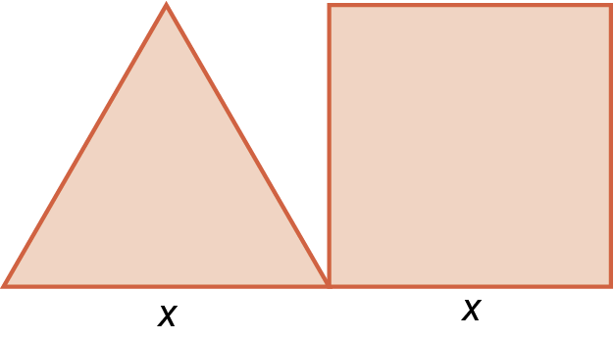
Na figura ao lado, estão representados um triângulo equilátero e um quadrado.
3
Qual das seguintes expressões representa o perímetro da figura?
(A) $6x$ (B) $7x$
(C) $5x$ (D) $4x$
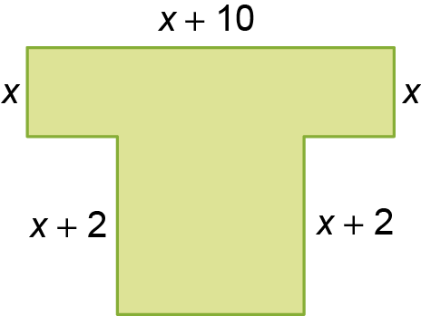
Qual das expressões a seguir apresentadas representa o perímetro da figura ao lado?
4
(A) $6x+20$ (B) $4x+20$
(C) $6x+24$ (D) $4x+24$
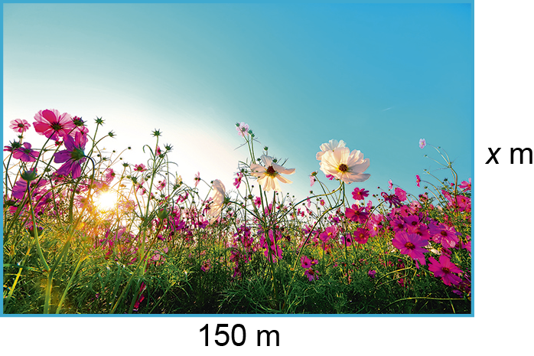
O António deu duas voltas completas a um terreno retangular que se representou na figura ao lado.
5
Qual das seguintes expressões representa, em metros, a distância percorrida pelo António?
(A) $600+4x$ (B) $300+2x$
(C) $600+2x$ (D) $300+4x$

